Python程序设计综合练习

一．读程序（**写出的结果必需与程序输出结果完全一致，有一点不同都算错误！**）

1．写出下面python代码的运行结果

s1='123456789'

s2='asdf'

s=s1+"\n"+s2+"\t"+s2

print(s)

2．写出下面python代码的运行结果（写出**将a的初值改为14或24后的输出结果**）

a =4

if a < 5:

b=0

a=a+10

elif a < 15:

b = 1

a=a+10

else:

b=2

print('b='+str(b))

3. 写出下面程序的运行结果

a = []

for i in range(1,10):

elem = i*2

a.append(elem)

print('a=',a)

4. 写出下面程序的运行结果

a=50

while a>0:

a//=3

if a==6:

break

else:

print('a=',a)

print("End")

5. 写出下面程序的运行结果

a=50

while a>0:

a//=3

if a==5:

break

else:

print('a=',a)

print("End")

6. 写出下面程序的运行结果

a=50

b=1

while a>0:

a//=3

b+=1

if b==5:

break

else:

print('a=',a)

print("End")

7. 写出下面程序的运行结果

a=50

b=1

while a>0:

a//=3

b+=1

if b==6:

break

else:

print('a=',a)

print("End")

8. 写出下面程序的运行结果

for i in range(12):

if i%3==0:

print(i)

else:

print(i)

二．根据程序要求在横线上将缺失的语句补充完整（**补充后程序结果正确无误才能得分**）

1．print(_________________________________________________________________)

运行结果如下：

I told my friend: "Python is my favorite language!"

2．a=["Python"，"C"，"C++"，"Java"，"JavaScript"]

print(a[______])

运行结果如下：

["Python"，"C"，"C++"]

3．age=20

message="Happy "+___________+"rd Birthday!"

print(message)

运行结果如下：

Happy 20rd Birthday!

4.输入一个整数n，判断其是否为素数，并输出判断结果（输出‘是’或‘不是’即可）

n=input('输入一个整数n=')

___________

i=2

while i<_________:

if n%i==0:

break

__________

if __________

print('是')

else:

print('不是')

5.输入一个整数n，判断其是否为素数，并输出判断结果（输出‘是’或‘不是’即可）

n=input('输入一个整数n=')

__________

for i in range(__________):

if n%i==0:

break

if __________

print('是')

else:

print('不是')

三．算法与程序设计（**如果题目是算法设计，也按照程序设计来做**）

1．设计一个程序对任意输入的成绩（最低0分，最高100分），输出成绩评定结果（“优秀”、“良好”、“及格”、“不及格”中的一个），关于成绩评定结果的标准为：不低于90分为优秀，90分以下且不低于80分为良好，80分以下且不低于60分为及格，60分以下为不及格。

**测试数据：**

**输入95，输出优秀；**

**输入85，输出良好；**

**输入75，输出及格；**

**输入55，输出不及格。**

2．已知某企业奖金计算方式如下：利润（使用变量I表示）低于或等于10万元时，奖金可提10%；高于10万元，低于20万元时，低于10万元的部分按10%提成，高于10万元的部分，可提成7.5%；20万到100万之间时，高于20万元的部分，可提成5%；高于100万元时，超过100万元的部分按1%提成。奖金按月结算。请为该企业设计计算发放奖金数额的程序。输入利润值I，输出可提取的奖金数，均以万元为单位。

**测试数据：**

**输入5；输出0.5；**

**输入15；输出1.375；**

**输入25；输出2.0；**

**输入150；输出7.5。**

3．输入一个表示年份的正整数，判定该年份是否为闰年并输出结果。**要求给出程序对应的流程图**，闰年判定标准：

（1）年份不能被4整除，平年；

（2）年份不能能被4整除，但是不能被100整除，闰年；

（3）年份能能被4整除，也能被100整除，不能被400整除，平年；

（4）年份能能被4整除，也能被100整除，也能被400整除，闰年；

**测试数据：分别输入1900(不是)，2000(是)，2019(不是)，2020(是)。**

4．输入两个正整数a与b（假定输入的a<=b），编程输出a与b之间（包含a和b）所有的素数，结果以列表的方式输出。

**测试数据：**

**输入a=8，b=9；输出[ ]；**

**输入a=2，b=47；输出[2, 3, 5, 7, 11, 13, 17, 19, 23, 29, 31, 37, 41, 43, 47]；**

**输入a=50，b=100；输出[53, 59, 61, 67,** **71, 73, 79, 83, 89, 97]。**

5．输入一个三位整数，求其反序数（各数位上的数字反序）后输出。

**测试数据：**

**输入456；输出654。**

6．列表a = [2, 3, 7, 5, 1]，使用插入排序的思路编程实现对列表a进行排序（递增排序）。

7．列表a = [2, 3, 7, 5, 1]，使用选择排序的思路编程实现对列表a进行排序（递增排序）。

8．列表a = [10, 14, 21, 38, 45, 47, 53, 81, 87, 99]，输入一个整数，使用二分算法编程查询该数在列表中的位置。若该数在列表中输出其下标，不在则输出-1。**当输入87时，给出查找87的算法执行步骤（参考下图中查找47的算法步骤图示，并辅以适当文字描述）**。

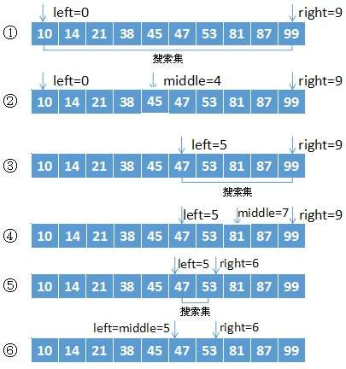

**编程测试数据：**

**输入47；输出5；**

**输入46；输出-1。**